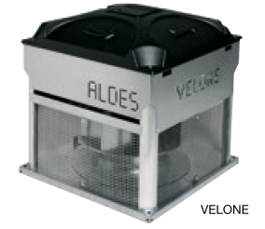

Gamme de tourelles de désenfumage - Agréé CE selon la norme EN 12101-3, F400-120
Destinées aux locaux tertiaires, industriels et aux logements collectifs, la tourelle est adaptée à une application désenfumage pur ou mixte (cuisine professionnelle par exemple).
Sa conception soignée permet d’atteindre des débits jusqu’à 27 000 m³/h sans augmenter les dimensions de l’embase. Aldes propose sur cette gamme une solution “Tout en Un” avec un coffret de relayage directement précablé d’usine.
Fourniture et pose au-dessus des embases métalliques de tourelle de désenfumage de marque ALDES de type « VELONE F400 » fabriquée en France.
- Tourelle de désenfumage CE selon la norme EN 12101-3
- Classement F400 (120) 400° C – 120 mn
- Embase et support moteur acier galvanisé,
- Roue à réaction en acier galvanisée,
- Moteur IP 55, classe F, 50 Hz,
- 1 vitesse, 2 vitesses Dahlander ou 2 vitesses Bobinages indépendants selon l’usage
- Interrupteur de proximité câblé en option
- Pressostat permettant le report à distance d’un signal de défaut de fonctionnement.
- Option « Tout en Un » avec coffret de relayage directement câblé d’usine
- Chapeau en ABS noir fixé par 4 vis à pas rapide
La tourelle recevra les accessoires suivants :
- Kit pare-pluie IPx4 Désenfumage seul (testé en laboratoire indépendant)
- Ou Visière pare-pluie tôle pour usage Désenfumage ET ventilation
- Clapet anti-retour pour éviter le tirage thermique
- Kit rejet vertical 4 pièces ou 3 pièces si l’option Tout en un choisie ; incompatible avec la visière PP ou le Kit pare-pluie

- Souche terrasse, pour toit plat ou incliné,
- Axe pivot pour basculer la tourelle afin de nettoyer la roue et le conduit
- Cadre à sceller permettant de recevoir l'axe pivot
- Cadre conduit pour fixation sur conduit cylindrique

